Игровые технологии как средство повышения познавательного интереса и творческой активности у обучающихся с овз
«Без игры нет и не может быть
полноценного умственного развития.
Игра – это искра, зажигающая огонек
пытливости и любознательности»
В.А.Сухомлинский

В настоящее время главными задачами учителя начальной школы является развитие у детей индивидуальных способностей, ключевых компетенций, умения видеть перспективу применения полученных знаний на практике, легко адаптироваться в современном мире, реализовать себя в будущем.
Одним из путей решения этих вопросов является применение современных педагогических технологий в образовательном процессе, позволяющих разнообразить формы и средства обучения, повышать творческую активность учащихся. Любая технология обладает средствами, активизирующими деятельность учащихся, в некоторых же технологиях эти средства составляют главную идею и основу эффективности результатов.
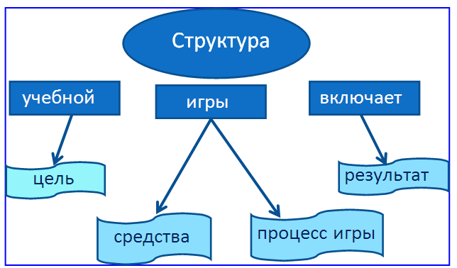

К таким технологиям можно отнести игровые технологии. В самых разных системах обучения игре отводится особое место. И определяется это тем, что игра очень созвучна природе ребёнка. Ребёнок от рождения и до наступления зрелости уделяет огромное внимание играм.
Для младшего школьного возраста характерны яркость и непосредственность восприятия, лёгкость вхождения в образы. Дети легко вовлекаются в любую деятельность, особенно игровую. Для младшего школьника игра имеет исключительное значение: игра для них – учёба, игра для них – труд, игра для них – серьёзная форма воспитания.
Принцип активности ребёнка в процессе обучения был и остаётся одним из основных в дидактике. Под этим подразумевается такое качество деятельности, которое характеризуется высоким уровнем мотивации, осознанной потребностью в усвоении знаний, результативностью и соответствием социальным нормам. Такого рода активность сама по себе возникает нечасто. Она является следствием целенаправленных управленческих воздействий и организации педагогической среды, т.е. применением педагогической технологии.
Наиболее приемлемой технологией повышающей познавательный интерес у младшего школьника является игровая технология.
Игра – ведущий вид деятельности для дошкольного возраста, все следующие периоды со своими ведущими видами деятельности не вытесняют игру. А продолжают включать её в процесс развития. Способность включаться в игру не связана с возрастом, но в каждом возрасте игра имеет свои особенности. Однако не всякая игра имеет существенное образовательное значение, а лишь та, которая приобретает характер познавательной игры.
Игровая деятельность в учебном процессе позволяет реализовать дидактические, воспитывающие, развивающие и социализирующие цели.
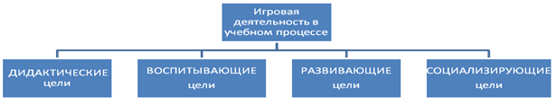
Большинству игр присущи четыре главные черты:

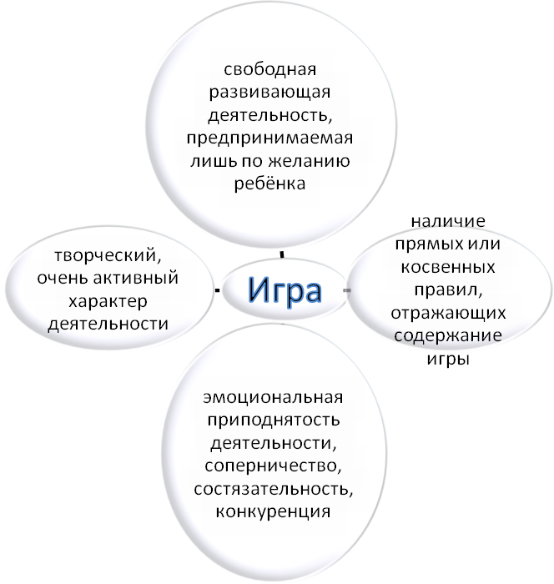
Я использую игры и игровые моменты на занятиях. И особенно в работе с первоклассниками. Стоит только мне произнести: «А сейчас мы поиграем» - как ученики мгновенно преображаются: у них появляется интерес, стремление быстро выполнять задание.
В процессе изучения и использования на практике дидактических игр у меня сложилась их классификация по уровню деятельности учащихся.
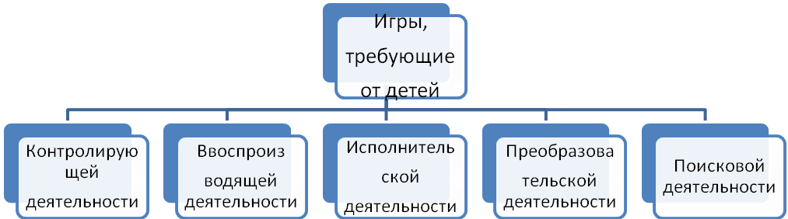

Прежде всего это:
Игры, требующие от детей исполнительской деятельности.
С помощью этой группы игр дети выполняют действия по образцу или указанию. В процессе таких игр ученики знакомятся с простейшими понятиями, овладевают счётом, чтением, письмом. В этой группе игр можно использовать такие задания: придумать слова, числовые выражения, выложить узор, начертить фигуру подобную данной.
Во-вторых, это игры, в ходе которых дети выполняют воспроизводящую деятельность.
К этой группе относятся игры, способствующие формированию вычислительных навыков, навыков правописания.
В-третьих, игры, в которых запрограммирована контролирующая деятельность.
К ним можно отнести: игры «Я учитель», «Контролёр» в которых ученики выполняют проверку чьей-то работы.
Особое внимание уделяю играм, требующим от детей преобразующей и поисковой деятельности.
Ученики очень любят игры данных групп. Им нравится сравнивать, анализировать. Находить общее и различия, интересен поиск недостающего.
Игровые ситуации можно разнообразить, изменяя героя, сюжет, правило, что позволяет использовать дидактические игры на всех уроках в начальной школе.
Использование дидактических игр на уроках различных типов.
Тип урока. | Дидактические игры. | Назначение игры. | Реализа-ция диф. подхода
Изучение нового материала. | Игры, связанные с исполнительской деятельностью детей | Усвоение новых понятий и способов | Распре-деление ролей
Закрепление ЗУН. | Игры на восп-роизведение свойств, приёмов, алгоритмов и их преобразование. | Выработка умений и навыков, применение их на практике. | Содержа- ние заданий
Обобщение и системати-зация ЗУН. | Игры, контро-лирующие, преобра-зующие и творческие, включающие элемент поисковой деятельности. | Установление уровня овладения теоретическими знаниями и способами познавательной  деятельности. | Распре-деление ролей и содержа-ние заданий.

Очень интересна детям игра «Поможем Незнайке». Предлагаю ситуацию: «Незнайка учится в первом классе. Он решал примеры, а ответы записывал на листочке. Вдруг подул сильный ветер и листочки разлетелись. Очень расстроился Незнайка. «Как теперь быть?» - думает он». Ребята догадываются, что надо возвратить ответы – листочки на свои места. С радостью выполняют задание.
Элементы соревнования присутствуют в игре: «Кто быстрее нарядит елочку?». На доске прикрепляю металлическую елочку и записываю задание для 2-х команд. Каждому члену команды раздаю по одной елочной игрушке (сделанные из бумаги с магнитиками). По моему сигналу дети выполняют задание и вешают игрушку на елочку. Последняя игрушка – звездочка. Кто первый повесит звездочку, та команда выиграла.
Аналогичные игры «У кого быстрее распустились листочки?», «Помоги ежам», «Собери ягодки». Елочка, деревца, ежи, корзинки сделаны из металла родителями моих учеников.
В 1 классе для выполнения навыка сложения и вычитания в пределах 10 использую пособие «Ромашка». Во 2 и 3 классах – пособие «Цветы». Эти пособия позволяют мне экономить время и составлять любые примеры на все арифметические действия.
Дети любят необычные задачи в стихах, которые не только развивают смекалку, но и математические способности.
В этих заданиях сочетается учение и развлечение. Ученики никогда не отказываются выполнять их.
Учебные задания с нематематической информаций – один из возможных приемов разнообразия деятельности в работе по совершенствованию вычислительных навыков.
Здесь я использую игру «Проверь себя». Например:
- Какое дерево является лучшим пылесосом?
Береза – 3, Сосна – 5, Тополь – 4.
Для проверки выбора ответа предлагаю воспользоваться цепочкой примеров:
8 -6 +7 -6 +5 -4
2 9 3 8 4
Названные игры, как я уже сказала, представляют собой систему. С одной стороны, проводя на уроке уже знакомую детям игру, меньше затрачиваю времени на пояснение содержания и правил игры. С другой стороны, постепенно усложненная игра, проведенная в различных формах, воспринимается детьми как новая и интерес к ней не пропадает.
Для проверки безударных окончаний существительных 1 склонения на помощь зовем лису. Можно пригласить и трудолюбивого БАЛДУ. Не хочешь Балду отвлекать от работы в поповском доме – зови БАБУ ЯГУ, быстро прилетит в ступе или на помеле от беды спасет. С лисой дети гораздо быстрее усваивают операцию подстановки, чем со словами - страна или земля.
Слово для 2-го склонения тоже легко запоминается, например, Кот, который не раз помогает Маркизу Карабасу. Помогает он и нам.
И для 3-го склонения найдено живое слово – любовь. В сказках, которые дети читают, любовь не запрещена: Иван-царевич и Василиса Премудрая, кот и лиса, Хаврошечка и купец, список бесконечен.
Я убеждена, что компьютер не может заменить живое слово учителя. Но он призван сделать его существенно легче, заинтересовать детей, обеспечить более наглядное, совершенно новое восприятие материала. Поэтому появление и широкое распространение технологий мультимедиа и Интернет позволяет мне использовать ИКТ в качестве средства обучения и воспитания.
Использование дидактических игр в учебном процессе способствует:
-формированию уверенности в себе, заинтересованность в учении;
-повышению самостоятельности;
-развитию внимания, снятию напряжения, особенно при изучении нового и проверке знаний.
Я считаю, использование дидактических игр на уроках в начальной школе позволяет добиться лучшего усвоения учебного материала. Благодаря чему ученики становятся самостоятельнее, активнее, они способны работать уже не на репродуктивном уровне, а творить. Начальная школа закладывает фундамент для обучения дальше. По результатам диагностик ученики готовы к переходу на новую ступень. Они умеют применять свои знания в новых ситуациях, использовать на практике и самостоятельно добывать их. То есть через игру идёт процесс развития индивидуальных способностей, ключевых компетенций.
Игра мощный стимул в обучении. Посредством игры активизируется познавательный интерес, так как в игре мотивов больше, чем в учебной деятельности. Дидактические игры привлекают внимание к учебному материалу, что позволяет добиться лучшего усвоения материала, качества образования.

